|  |  |  |  |  |  |  |  |  |
| --- | --- | --- | --- | --- | --- | --- | --- | --- |
|  | |  |  |  | | --- | --- | --- | |  |  |  | | Министерство образования и науки РОССИЙСКОЙ ФЕДЕРАЦИИ | | |  Федеральное государственное бюджетное образовательное учреждение высшего образования  **«МИРЭА – Российский технологический университет»** | |
|  | |
|  | |
|  |  |

ИНСТИТУТ ИСКУССТВЕННОГО ИНТЕЛЛЕКТА

КАФЕДРА ВЫСШЕЙ МАТЕМАТИКИ

Типовой расчет 2

 по курсу «**Теория вероятностей и математическая статистика, часть 2**»

**ВАРИАНТ 31**

Тема: _______ **Проверка статистических гипотез**______________

Выполнил:

Студент 3-го курса

Бредихин В.А.

Группа: КМБО-02-21

МОСКВА – 2024

# Задание

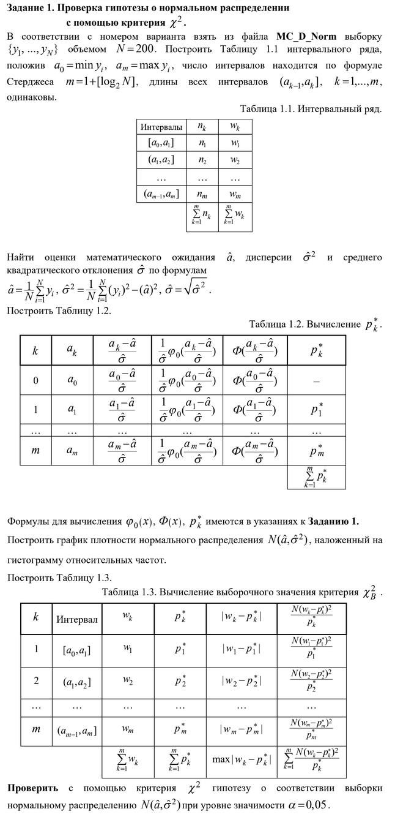

# 

# 

# Краткие теоретические сведения

## 

## Нормальное распределение:

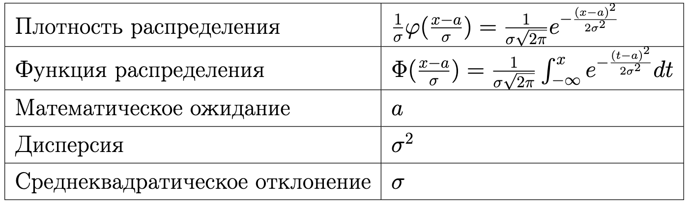

Равномерное распределение на отрезке [a,b]:

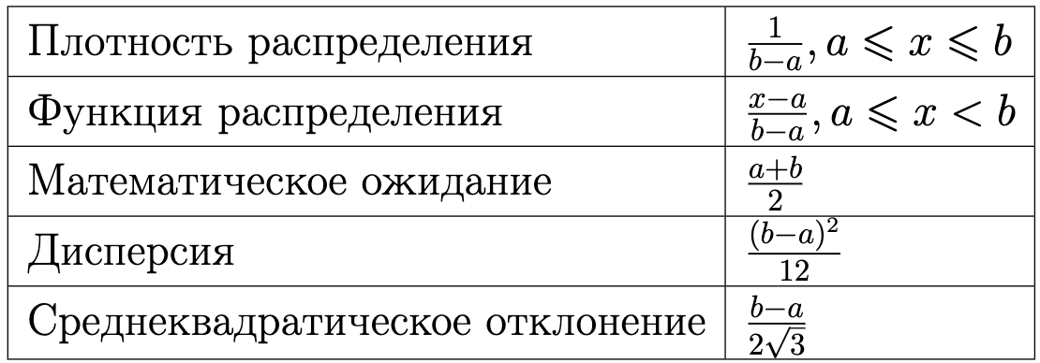

Общая схема проверки статистических гипотез с помощью критерия χ2:

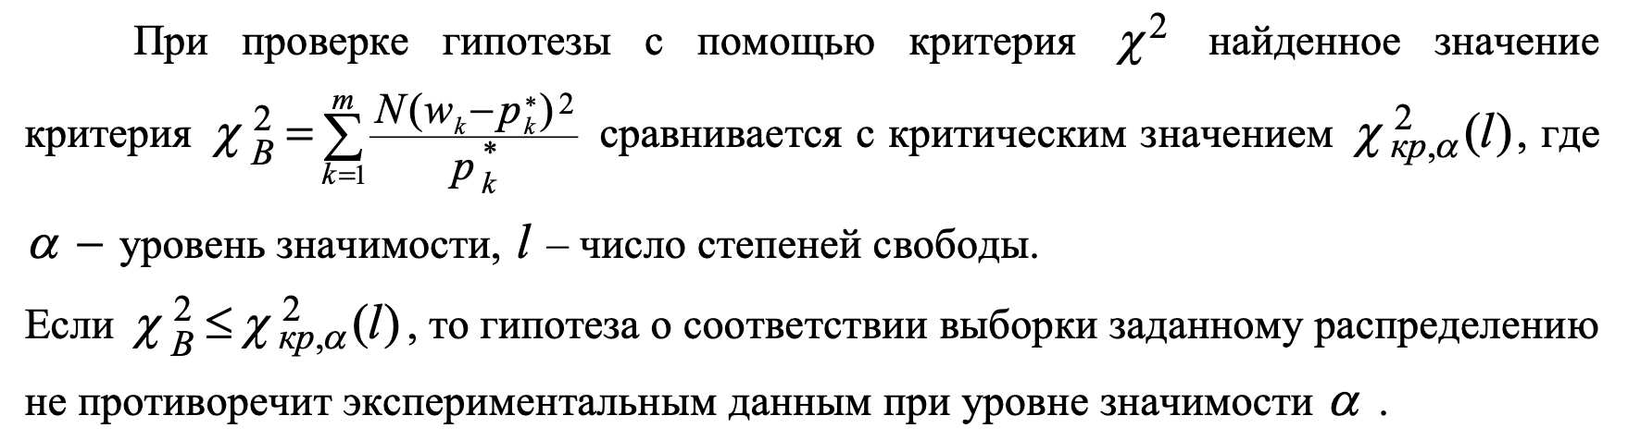



## 

## Общая схема проверки статистических гипотез с помощью критерия Колмогорова:

## 

## Таблица критических значений распределения Колмогорова:

## 

В программе расчёта был использован интерпретируемый язык программирования Python. Использовались следующие функции библиотеки SciPy для языка программирования Python:

Нахождение значения функции плотности нормального распределения в точке х.

import scipy.stats as sps

sps.norm(loc, scale).pdf(x)

Нахождение значения функции нормального распределения в точке х.

import scipy.stats as sps

sps.norm(loc, scale).cdf(x)

Параметры: loc – среднее значение случайной величины;

scale – стандартное отклонение случайной величины.

Нахождение значения функции плотности равномерного распределения на отрезке [a, b] в точке х.

import scipy.stats as sps

sps.uniform(loc, scale).pdf(x)

Нахождение значения функции равномерного распределения на отрезке [a, b] в точке х.

import scipy.stats as sps

sps.uniform(loc, scale).cdf(x)

Параметры: loc = a; scale = b - a

# Результаты расчетов

## Задание 1. Проверка гипотезы о нормальном распределении с помощью критерия

Исходные данные: вариант 31

Неупорядоченная выборка:

|  |  |  |  |  |  |  |  |  |  |
| --- | --- | --- | --- | --- | --- | --- | --- | --- | --- |
| 0,19246 | 2,50718 | 0,48842 | -0,64335 | 1,13986 | -0,83374 | -0,00543 | -1,01062 | -0,2675 | 1,81427 |
| 0,80313 | -2,10011 | -1,69252 | -1,17174 | 0,04062 | 1,21214 | -0,15503 | -0,01923 | -0,39158 | -0,26278 |
| -3,48576 | -0,24848 | -1,37462 | 0,51209 | 0,45522 | -0,75527 | -1,11888 | 0,82193 | 0,3198 | 0,035 |
| -1,44455 | 0,18723 | -1,45271 | -2,196 | 1,34416 | -0,60553 | 0,19637 | -1,65996 | -1,55406 | -0,03702 |
| -1,00083 | 1,23301 | -0,36834 | -2,57496 | -0,84309 | 0,12664 | 1,25903 | -0,37929 | -1,43049 | 0,557 |
| -2,43754 | -0,36249 | -0,07659 | -2,81298 | -0,22463 | -1,03946 | -0,28941 | -2,65289 | -1,17698 | -0,72634 |
| 1,03367 | -0,29843 | -1,07685 | -0,57961 | 0,62144 | -0,36482 | -0,22634 | -2,14024 | -1,99505 | -0,52249 |
| -3,00016 | 0,05747 | -0,98226 | -0,94451 | -0,45254 | -0,18782 | -0,01519 | -2,03009 | -1,85127 | -0,76626 |
| 0,24126 | -0,97998 | -3,27611 | 0,68675 | -1,15395 | 0,66579 | 0,5771 | -0,42936 | -2,08443 | -1,12185 |
| 1,26235 | -1,35962 | 0,22539 | -1,84506 | -1,27376 | -0,23521 | -0,7322 | -1,80748 | -0,2668 | 0,48225 |
| -0,80451 | -1,51108 | -2,28142 | -0,29567 | -1,54421 | -0,71845 | -0,80734 | -0,72826 | -0,44158 | -0,3058 |
| -0,96092 | -2,14852 | -0,60312 | -1,87268 | -0,04441 | -1,24396 | -2,3728 | -0,31385 | -2,83995 | -1,09129 |
| -2,06365 | -1,09816 | -1,63113 | 0,35897 | -1,84191 | 0,48095 | -0,32613 | 0,30875 | 0,17399 | -0,83632 |
| 0,53289 | 0,1505 | -1,55066 | -1,33178 | 0,42111 | 0,48713 | -1,87991 | -0,3564 | -1,31472 | -0,27495 |
| -1,05892 | -0,59223 | -2,10569 | -0,19574 | -0,25139 | -1,85589 | -1,68775 | 1,01949 | -0,90667 | -0,74056 |
| 0,19837 | -2,36987 | -0,84297 | -0,34504 | -2,22153 | -2,32131 | -0,72785 | -0,97034 | -0,56135 | -0,84604 |
| -2,19243 | 0,29972 | -2,77571 | -0,59727 | -0,61462 | 0,85916 | -0,26241 | -1,70304 | -0,7322 | -1,13333 |
| -0,29219 | -1,64364 | -0,30763 | -2,15429 | -1,19716 | -0,79949 | -0,46311 | 0,84735 | 0,27475 | -1,07222 |
| -0,23144 | -0,4156 | -1,9949 | -2,09081 | -0,80145 | -2,09474 | -3,22127 | 0,00302 | -0,72342 | -0,79797 |
| -0,91219 | 0,4666 | -2,51264 | -1,19945 | 0,48462 | -0,36119 | 1,29751 | 0,9435 | 0,18866 | 0,264 |

Упорядоченная выборка:

|  |  |  |  |  |  |  |  |  |  |
| --- | --- | --- | --- | --- | --- | --- | --- | --- | --- |
| -3,48576 | -3,27611 | -3,22127 | -3,00016 | -2,83995 | -2,81298 | -2,77571 | -2,65289 | -2,57496 | -2,51264 |
| -2,43754 | -2,3728 | -2,36987 | -2,32131 | -2,28142 | -2,22153 | -2,196 | -2,19243 | -2,15429 | -2,14852 |
| -2,14024 | -2,10569 | -2,10011 | -2,09474 | -2,09081 | -2,08443 | -2,06365 | -2,03009 | -1,99505 | -1,9949 |
| -1,87991 | -1,87268 | -1,85589 | -1,85127 | -1,84506 | -1,84191 | -1,80748 | -1,70304 | -1,69252 | -1,68775 |
| -1,65996 | -1,64364 | -1,63113 | -1,55406 | -1,55066 | -1,54421 | -1,51108 | -1,45271 | -1,44455 | -1,43049 |
| -1,37462 | -1,35962 | -1,33178 | -1,31472 | -1,27376 | -1,24396 | -1,19945 | -1,19716 | -1,17698 | -1,17174 |
| -1,15395 | -1,13333 | -1,12185 | -1,11888 | -1,09816 | -1,09129 | -1,07685 | -1,07222 | -1,05892 | -1,03946 |
| -1,01062 | -1,00083 | -0,98226 | -0,97998 | -0,97034 | -0,96092 | -0,94451 | -0,91219 | -0,90667 | -0,84604 |
| -0,84309 | -0,84297 | -0,83632 | -0,83374 | -0,80734 | -0,80451 | -0,80145 | -0,79949 | -0,79797 | -0,76626 |
| -0,75527 | -0,74056 | -0,7322 | -0,7322 | -0,72826 | -0,72785 | -0,72634 | -0,72342 | -0,71845 | -0,64335 |
| -0,61462 | -0,60553 | -0,60312 | -0,59727 | -0,59223 | -0,57961 | -0,56135 | -0,52249 | -0,46311 | -0,45254 |
| -0,44158 | -0,42936 | -0,4156 | -0,39158 | -0,37929 | -0,36834 | -0,36482 | -0,36249 | -0,36119 | -0,3564 |
| -0,34504 | -0,32613 | -0,31385 | -0,30763 | -0,3058 | -0,29843 | -0,29567 | -0,29219 | -0,28941 | -0,27495 |
| -0,2675 | -0,2668 | -0,26278 | -0,26241 | -0,25139 | -0,24848 | -0,23521 | -0,23144 | -0,22634 | -0,22463 |
| -0,19574 | -0,18782 | -0,15503 | -0,07659 | -0,04441 | -0,03702 | -0,01923 | -0,01519 | -0,00543 | 0,00302 |
| 0,035 | 0,04062 | 0,05747 | 0,12664 | 0,1505 | 0,17399 | 0,18723 | 0,18866 | 0,19246 | 0,19637 |
| 0,19837 | 0,22539 | 0,24126 | 0,264 | 0,27475 | 0,29972 | 0,30875 | 0,3198 | 0,35897 | 0,42111 |
| 0,45522 | 0,4666 | 0,48095 | 0,48225 | 0,48462 | 0,48713 | 0,48842 | 0,51209 | 0,53289 | 0,557 |
| 0,5771 | 0,62144 | 0,66579 | 0,68675 | 0,80313 | 0,82193 | 0,84735 | 0,85916 | 0,9435 | 1,01949 |
| 1,03367 | 1,13986 | 1,21214 | 1,23301 | 1,25903 | 1,26235 | 1,29751 | 1,34416 | 1,81427 | 2,50718 |

Таблица 1.1. Интервальный ряд

|  |  |  |  |
| --- | --- | --- | --- |
| Интервал | | *nk* | *wk* |
| [-3.48576, -2.73664] | | 7 | 0,035 |
| (-2.73664, -1.98752] | | 23 | 0,115 |
| (-1.98752, -1.23841] | | 26 | 0,13 |
| (-1.23841, -0.48929] | | 52 | 0,26 |
| (-0.48929, 0.25983] | | 55 | 0,275 |
| (0.25983, 1.00894] | | 26 | 0,13 |
| (1.00894, 1.75806] | | 9 | 0,045 |
| (1.75806, 2.50718] | | 2 | 0,01 |
|  | 200 | 1 |

Рисунок 1. Гистограмма относительных частот для нормального распределения

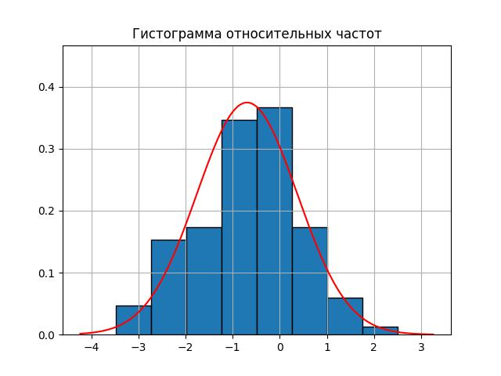

Оценка среднего значения: -0.69528

Оценка дисперсии: 1.13493

Оценка среднего квадратического отклонения: 1.06533

Таблица 1.2. Вычисление

|  |  |  |  |  |  |
| --- | --- | --- | --- | --- | --- |
| k |  |  |  | Ф() |  |
| 0 | -3,48576 | -2,61935 | 0,01212 | 0,00440 | 0,00000 |
| 1 | -2,73664 | -1,91617 | 0,05972 | 0,02767 | 0,02767 |
| 2 | -1,98753 | -1,21300 | 0,17944 | 0,11257 | 0,08489 |
| 3 | -1,23841 | -0,50982 | 0,32884 | 0,30509 | 0,19252 |
| 4 | -0,48929 | 0,19336 | 0,36754 | 0,57666 | 0,27157 |
| 5 | 0,25983 | 0,89654 | 0,25055 | 0,81502 | 0,23836 |
| 6 | 1,00895 | 1,59972 | 0,10417 | 0,94517 | 0,13015 |
| 7 | 1,75806 | 2,30290 | 0,02641 | 0,98936 | 0,04419 |
| 8 | 2,50718 | 3,00608 | 0,00408 | 0,99868 | 0.01064 |
|  |  |  |  |  | 1 |

Таблица 1.3. Вычисление выборочного значения критерия

|  |  |  |  |  |  |
| --- | --- | --- | --- | --- | --- |
| *k* | Интервал | *wk* |  | *|wk - |* |  |
| 1 | [-3.48576, -2.73664] | 0,03500 | 0,02767 | 0,00733 | 0,38818 |
| 2 | (-2.73664, -1.98752] | 0,11500 | 0,08489 | 0,03011 | 2,13524 |
| 3 | (-1.98752, -1.23841] | 0,13000 | 0,19252 | 0,06252 | 4,06108 |
| 4 | (-1.23841, -0.48929] | 0,26000 | 0,27157 | 0,01157 | 0,09863 |
| 5 | (-0.48929, 0.25983] | 0,27500 | 0,23836 | 0,03664 | 1,12672 |
| 6 | (0.25983, 1.00894] | 0,13000 | 0,13015 | 0,00015 | 0,00004 |
| 7 | (1.00894, 1.75806] | 0,04500 | 0,04419 | 0,00081 | 0,00298 |
| 8 | (1.75806, 2.50718] | 0,01000 | 0,01064 | 0,00064 | 0,00775 |
|  |  | 1,00000 | 1,00000 | 0,06252 | 7,82062 |

Вывод: значение = 7,82062, а значение = 11,0705 при α = 0,05.

Гипотеза о соответствии выборки нормальному распределению не противоречит экспериментальным данным (может быть принята) при уровне значимости α = 0.05, т.к. .

## Задание 2. Проверка гипотезы о равномерном распределении с помощью критерия

Исходные данные: вариант 31, a = -1.25, b = 3.07

Неупорядоченная выборка:

|  |  |  |  |  |  |  |  |  |  |
| --- | --- | --- | --- | --- | --- | --- | --- | --- | --- |
| 2,223 | 0,68079 | -0,41847 | -0,38948 | -0,0061 | 1,4978 | 1,73507 | 1,2225 | 2,62407 | 1,35805 |
| -0,58221 | 0,3545 | -0,68985 | 2,45699 | -0,32404 | -0,63709 | -0,18827 | -1,02058 | 1,39019 | 2,72189 |
| 0,02257 | 2,64161 | 0,21917 | 2,46652 | 2,98705 | 2,36196 | 1,14139 | 1,15361 | -0,17097 | 1,69604 |
| -1,07053 | 0,48882 | 2,97694 | 1,55299 | -1,08696 | 2,57366 | 0,49315 | 2,71155 | -0,42735 | -0,53103 |
| 0,43484 | 0,16253 | -0,49261 | 2,49925 | 1,82486 | 0,74941 | 2,72323 | 0,44696 | -1,06707 | 0,65086 |
| -0,84294 | 1,16817 | 2,55987 | 1,71082 | -0,1978 | 2,32953 | -0,59671 | 1,98862 | 0,21868 | 0,00287 |
| 2,04559 | 0,05322 | -0,16837 | 1,25526 | 0,89619 | 0,05577 | 1,1118 | 3,03053 | 0,67121 | 0,41857 |
| 1,92665 | -1,06789 | -0,8294 | 2,98316 | 2,44883 | 0,06379 | -0,18015 | -0,99176 | -1,21709 | 2,15711 |
| 1,76785 | 0,74922 | 0,87397 | 1,05939 | -0,31902 | 1,34497 | 0,98422 | 2,18461 | 1,41099 | 1,12726 |
| 2,72915 | 1,25802 | 2,57945 | -0,9389 | 3,02769 | 0,79229 | 0,64093 | -0,65592 | 1,64365 | 2,21153 |
| 0,43095 | 2,16852 | 0,25979 | 0,26705 | 1,22651 | 0,32204 | -0,92617 | 1,26485 | 2,76961 | -0,20211 |
| 1,69153 | 1,80659 | 0,35496 | -0,73917 | 1,61653 | 2,17387 | -0,27543 | 2,61418 | -0,66519 | 1,89947 |
| 0,41075 | 0,91459 | 2,16853 | 0,74066 | 2,11074 | 0,16096 | 2,12535 | -0,12826 | 1,95187 | -1,12592 |
| 2,64454 | -0,23501 | 1,64481 | -1,24532 | 1,9597 | -0,14029 | 1,70201 | -0,62801 | -0,8905 | 1,70221 |
| 1,5634 | -0,46227 | 2,93114 | 2,49316 | -0,57771 | 2,1829 | -0,7349 | -0,96593 | -1,04144 | -0,98025 |
| 2,08066 | 0,12713 | 0,03995 | 1,84615 | 2,02167 | 2,37626 | 0,61515 | 1,62266 | -1,01054 | 2,96446 |
| -1,13966 | 0,68708 | -1,16844 | -0,43135 | 2,58039 | 1,48709 | -0,33943 | -1,14835 | 0,73995 | 2,51401 |
| 2,223 | 0,68079 | -0,41847 | -0,38948 | -0,0061 | 1,4978 | 1,73507 | 1,2225 | 2,62407 | 1,35805 |
| -0,58221 | 0,3545 | -0,68985 | 2,45699 | -0,32404 | -0,63709 | -0,18827 | -1,02058 | 1,39019 | 2,72189 |
| 0,02257 | 2,64161 | 0,21917 | 2,46652 | 2,98705 | 2,36196 | 1,14139 | 1,15361 | -0,17097 | 1,69604 |

Упорядоченная выборка:

|  |  |  |  |  |  |  |  |  |  |
| --- | --- | --- | --- | --- | --- | --- | --- | --- | --- |
| -1,24532 | -1,21709 | -1,16844 | -1,14835 | -1,13966 | -1,12592 | -1,10772 | -1,08696 | -1,07053 | -1,06789 |
| -1,06707 | -1,04144 | -1,02058 | -1,01054 | -0,99176 | -0,98418 | -0,98025 | -0,96593 | -0,9389 | -0,92617 |
| -0,90174 | -0,8905 | -0,88027 | -0,84294 | -0,8294 | -0,73917 | -0,7349 | -0,72435 | -0,68985 | -0,67581 |
| -0,66519 | -0,65967 | -0,65592 | -0,63709 | -0,62801 | -0,6116 | -0,59671 | -0,58221 | -0,57771 | -0,53103 |
| -0,49261 | -0,46227 | -0,43135 | -0,42735 | -0,41847 | -0,38948 | -0,33943 | -0,32404 | -0,31902 | -0,27543 |
| -0,23501 | -0,20211 | -0,1978 | -0,18827 | -0,18015 | -0,17097 | -0,16837 | -0,14029 | -0,12826 | -0,01001 |
| -0,0061 | 0,00287 | 0,02257 | 0,03063 | 0,03995 | 0,04958 | 0,05322 | 0,05468 | 0,05577 | 0,06379 |
| 0,09791 | 0,12713 | 0,16096 | 0,16253 | 0,21868 | 0,21917 | 0,22074 | 0,25979 | 0,26521 | 0,26705 |
| 0,32204 | 0,3545 | 0,35496 | 0,41075 | 0,41857 | 0,43095 | 0,43484 | 0,44696 | 0,48882 | 0,49315 |
| 0,61515 | 0,64093 | 0,65086 | 0,67121 | 0,68079 | 0,68708 | 0,73224 | 0,73995 | 0,74066 | 0,74922 |
| 0,74941 | 0,79229 | 0,82353 | 0,87397 | 0,89619 | 0,91459 | 0,98422 | 1,05939 | 1,1118 | 1,12726 |
| 1,14139 | 1,15361 | 1,16191 | 1,16817 | 1,2225 | 1,22651 | 1,25526 | 1,25802 | 1,26485 | 1,27465 |
| 1,34497 | 1,35805 | 1,39019 | 1,41099 | 1,46366 | 1,48709 | 1,4978 | 1,55299 | 1,5634 | 1,61653 |
| 1,62266 | 1,6249 | 1,64365 | 1,64481 | 1,69153 | 1,69604 | 1,70201 | 1,70221 | 1,71082 | 1,73507 |
| 1,76785 | 1,80659 | 1,82486 | 1,84615 | 1,86882 | 1,89947 | 1,92665 | 1,95187 | 1,95525 | 1,9597 |
| 1,98862 | 2,02167 | 2,03229 | 2,04559 | 2,0786 | 2,08066 | 2,08303 | 2,11074 | 2,12535 | 2,15711 |
| 2,16852 | 2,16853 | 2,17387 | 2,1829 | 2,18461 | 2,21153 | 2,223 | 2,28384 | 2,32461 | 2,32953 |
| 2,36196 | 2,37626 | 2,44883 | 2,45699 | 2,46182 | 2,46652 | 2,49316 | 2,49925 | 2,51401 | 2,55987 |
| 2,57366 | 2,5755 | 2,57945 | 2,58039 | 2,61418 | 2,62407 | 2,64161 | 2,64454 | 2,71155 | 2,72189 |
| 2,72323 | 2,72915 | 2,76961 | 2,93114 | 2,96446 | 2,97694 | 2,98316 | 2,98705 | 3,02769 | 3,03053 |

Таблица 2.1. Интервальный ряд

|  |  |  |  |
| --- | --- | --- | --- |
| Интервал | | *nk* | *wk* |
| [-1.25, -0.71000] | | 28 | 0,14 |
| (-0.71000, -0.17000] | | 28 | 0,14 |
| (-0.17000, 0.37000] | | 27 | 0,135 |
| (0.37000, 0.91000] | | 22 | 0,11 |
| (0.91000, 1.45000] | | 19 | 0,095 |
| (1.45000, 1.99000] | | 27 | 0,135 |
| (1.99000, 2.53000] | | 28 | 0,14 |
| (2.53000, 3.07000] | | 21 | 0,105 |
|  | 200 | 1 |

Рисунок 2. Гистограмма относительных частот для равномерного распределения

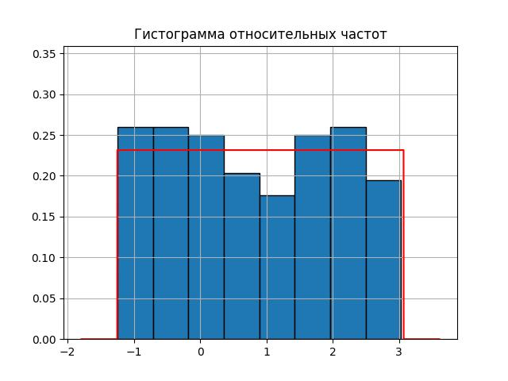

Таблица 2.2. Вычисление

|  |  |  |  |  |
| --- | --- | --- | --- | --- |
| k |  | f () | F () |  |
| 0 | -1,25000 | 0,23148 | 0,00000 | 0,00000 |
| 1 | -0,71000 | 0,23148 | 0,12500 | 0,12500 |
| 2 | -0,17000 | 0,23148 | 0,25000 | 0,12500 |
| 3 | 0,37000 | 0,23148 | 0,37500 | 0,12500 |
| 4 | 0,91000 | 0,23148 | 0,50000 | 0,12500 |
| 5 | 1,45000 | 0,23148 | 0,62500 | 0,12500 |
| 6 | 1,99000 | 0,23148 | 0,75000 | 0,12500 |
| 7 | 2,53000 | 0,23148 | 0,87500 | 0,12500 |
| 8 | 3,07000 | 0,23148 | 1,00000 | 0,12500 |
|  |  |  |  | 1,00000 |

Таблица 2.3. Вычисление выборочного значения критерия

|  |  |  |  |  |  |
| --- | --- | --- | --- | --- | --- |
| *k* | Интервал | *wk* |  | *|wk - |* |  |
| 1 | [-1.25, -0.71] | 0,140 | 0,125 | 0,015 | 0,360 |
| 2 | (-0.71, -0.17] | 0,140 | 0,125 | 0,015 | 0,360 |
| 3 | (-0.17, 0.37] | 0,135 | 0,125 | 0,010 | 0,160 |
| 4 | (0.37, 0.91] | 0,110 | 0,125 | 0,015 | 0,360 |
| 5 | (0.91, 1.45] | 0,095 | 0,125 | 0,030 | 1,440 |
| 6 | (1.45, 1.99] | 0,135 | 0,125 | 0,010 | 0,160 |
| 7 | (1.99, 2.53] | 0,140 | 0,125 | 0,015 | 0,360 |
| 8 | (2.53, 3.07] | 0,105 | 0,125 | 0,020 | 0,640 |
|  |  | 1,000 | 1,000 | 0,030 | 3,840 |

Вывод: значение = 3,840, а значение = 14,06714 при α = 0,05.

Гипотеза о соответствии выборки равномерному распределению не противоречит экспериментальным данным (может быть принята) при уровне значимости α = 0.05, т.к. .

## Задание 3. Проверка гипотезы о равномерном распределении с помощью критерия Колмогорова

Исходные данные: вариант 31

Рисунок 3. График эмпирической функции распределения (синий) и график функции распределения (красный) равномерного закона

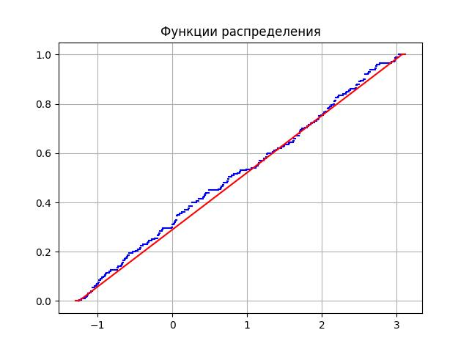

Таблица 3.1. Вычисление выборочного значения критерия Колмогорова

|  |  |  |  |  |  |  |  |  |
| --- | --- | --- | --- | --- | --- | --- | --- | --- |
| *a* | *b* | *N* |  |  |  | *F ()* |  |  |
| -1.25 | 3.07 | 200 | 0.048831 | 0.690575 | 0.26705 | 0.351169 | 0.4 | 0.395 |

Вывод: значение = 0.690575, а значение = 1,358099 при α = 0,05.

Гипотеза о соответствии выборки равномерному распределению не противоречит экспериментальным данным (может быть принята) при уровне значимости α = 0.05, т.к. .

# Cписок литературы

1. Математическая статистика [Электронный ресурс]: метод. указания по выполнению лаб. работ / А.А. Лобузов — М.: МИРЭА, 2017.
2. Гмурман В.Е., Теория вероятностей и математическая статистика. – М.: Юрайт, 2020.
3. Ивченко Г.И., Медведев Ю.И. Математическая статистика. – М.: URSS, 2020.

# Приложение

import matplotlib.pyplot as plt

import scipy.stats as sps

import pandas as pd

import numpy as np

import math

norm = pd.read_excel(r"D:\norm_data.xlsx").to_numpy()[0]

unif = pd.read_excel(r"D:\unif_data.xlsx").to_numpy()[0]

norm_sort = np.sort(norm)

unif_sort = np.sort(unif)

# ## Задание 1

# ### Интервальный ряд для нормального распределения

m = 1 + int(math.log(len(norm), 2))

norm_h = abs(norm_sort[-1] - norm_sort[0])/m

N = pd.DataFrame(columns=['n', 'w'])

i = 0

for k in range(1, m+1):

if k == 1:

interval = f'[{(norm_sort[0]+(k-1)*norm_h):.5f}, {(norm_sort[0]+k*norm_h):.5f}]'

else:

interval = f'({(norm_sort[0]+(k-1)*norm_h):.5f}, {(norm_sort[0]+k*norm_h):.5f}]'

count = 0

while i < len(norm_sort):

if norm_sort[i] <= norm_sort[0]+k*norm_h:

i, count = i+1, count+1

else:

N.loc[interval] = [count, count/len(norm_sort)]

break

N.loc[interval] = [count, count/len(norm_sort)]

N.loc[' '] = [N['n'].sum(), N['w'].sum()]

N

N.to_excel(r'D:\tables\table1_1.xlsx')

# ### Расчет оценок некоторых характеристик нормального распределния

norm_mean = 0 # математическое ожидание

for i in norm_sort:

norm_mean += i/len(norm_sort)

norm_var = 0 # дисперсия

for i in norm_sort:

norm_var += i*i/len(norm_sort)

norm_var -= norm_mean*norm_mean

norm_std = norm_var**0.5 # среднее квадратическое отклонение

print(f'Оценка математического ожидания: {norm_mean:.5f}')

print(f'Оценка дисперсии: {norm_var:.5f}')

print(f'Оценка среднего квадратического отклонения: {norm_std:.5f}')

# ### Таблица 1.2

table1_2 = pd.DataFrame(columns=['a_k', '(a_k-mean)/std', 'f/std', 'F', 'p_k'])

for k in range(m+1):

z = norm_sort[0]+k*norm_h

y = (z-norm_mean)/norm_std

f = sps.norm.pdf(y)/norm_std

F = sps.norm.cdf(y)

if k > 1:

table1_2.loc[k] = [z, y, f, F, F - sps.norm.cdf((norm_sort[0]+(k-1)*norm_h-norm_mean)/norm_std)]

elif k == 1:

table1_2.loc[k] = [z, y, f, F, F]

elif k == m:

table1_2.loc[k] = [z, y, f, F, 1 - sps.norm.cdf((norm_sort[0]+(m-1)*norm_h-norm_mean)/norm_std)]

else:

table1_2.loc[k] = [z, y, f, F, 0]

table1_2.loc[' '] = [' ', ' ', ' ', ' ', table1_2['p_k'].sum()]

table1_2

table1_2.to_excel(r'D:\tables\table1_2.xlsx')

# ### Гистограмма относительных частот и график плотности нормального распределения

height_N = []

plt.grid(True)

plt.title('Гистограмма относительных частот')

n, bins, rects = plt.hist(norm_sort.tolist(), bins=8, ec='k')

i = 0

for r in rects:

r.set_height(N['w'].iloc[i]/norm_h)

height_N.append(N['w'].iloc[i]/norm_h)

i+=1

x = np.arange(norm_sort[0]-norm_h, norm_sort[-1]+norm_h, 0.001)

plt.plot(x, sps.norm(norm_mean, norm_std).pdf(x), color='red')

plt.ylim(0, max(height_N)+0.1)

plt.savefig(r'D:\tables\plot1.jpg')

plt.show()

# ### Таблица 1.3

table1_3 = pd.DataFrame(columns=['Интервал', 'w_k', 'p_k', '|w_k - p_k|', 'something'])

for k in range(1, m+1):

a = N.iloc[k-1]['w']

b = table1_2.iloc[k]['p_k']

if k == 1:

interval = f'[{(norm_sort[0]+(k-1)*norm_h):.5f}, {(norm_sort[0]+k*norm_h):.5f}]'

else:

interval = f'({(norm_sort[0]+(k-1)*norm_h):.5f}, {(norm_sort[0]+k*norm_h):.5f}]'

table1_3.loc[k] = [interval, a, b, abs(a-b), len(norm_sort)*(a-b)*(a-b)/b]

table1_3.loc[' '] = [' ', table1_3['w_k'].sum(), table1_3['p_k'].sum(), table1_3['|w_k - p_k|'].max(), table1_3['something'].sum()]

table1_3

table1_3.to_excel(r'D:\tables\table1_3.xlsx')

print(f'Число степеней свободы: {m-3}')

# ## Задание 2

# ### Интервальный ряд для равномерного распределения

a = -1.25; b = 3.07

unif_h = abs(b - a)/m

U = pd.DataFrame(columns=['n', 'w'])

i = 0

for k in range(1, m+1):

if k == 1:

interval = f'[{(a+(k-1)*unif_h)}, {(a+k*unif_h):.3f}]'

else:

interval = f'({(a+(k-1)*unif_h):.3f}, {(a+k*unif_h):.3f}]'

count = 0

while i < len(unif_sort):

if unif_sort[i] <= a+k*unif_h:

i, count = i+1, count+1

else:

U.loc[interval] = [count, count/len(unif_sort)]

break

U.loc[interval] = [count, count/len(unif_sort)]

U.loc[' '] = [U['n'].sum(), U['w'].sum()]

U.to_excel(r'D:\tables\table2_1.xlsx')

# ### Таблица 2.2

table2_2 = pd.DataFrame(columns=['a_k', 'f(a_k)', 'F(a_k)', 'p_k'])

for k in range(m+1):

a_k = a+k*unif_h

f = sps.uniform(a, b-a).pdf(a_k)

F = sps.uniform(a, b-a).cdf(a_k)

table2_2.loc[k] = [a_k, f, F, F - sps.uniform(a, b-a).cdf(a+(k-1)*unif_h)]

table2_2.loc[' '] = [' ', ' ', ' ', table2_2['p_k'].sum()]

table2_2

table2_2.to_excel(r'D:\tables\table2_2.xlsx')

# ### Гистограмма относительных частот и график плотности равномерного распределения

height_U = []

plt.grid(True)

plt.title('Гистограмма относительных частот')

n, bins, rects = plt.hist(unif_sort.tolist(), bins=8, ec='k')

i = 0

for r in rects:

r.set_height(U['w'].iloc[i]/unif_h)

height_U.append(U['w'].iloc[i]/unif_h)

i+=1

x = np.arange(a-unif_h, b+unif_h, 0.001)

plt.plot(x, sps.uniform(a, b-a).pdf(x), color='red')

plt.ylim(0, max(height_U)+0.1)

plt.savefig(r'D:\tables\plot2.jpg')

plt.show()

# ### Таблица 2.3

table2_3 = pd.DataFrame(columns=['Интервал', 'w_k', 'p_k', '|w_k - p_k|', 'something'])

for k in range(1, m+1):

x = U.iloc[k-1]['w']

y = table2_2.iloc[k]['p_k']

if k == 1:

interval = f'[{(a+(k-1)*unif_h)}, {(a+k*unif_h):.2f}]'

else:

interval = f'({(a+(k-1)*unif_h):.2f}, {(a+k*unif_h):.2f}]'

table2_3.loc[k] = [interval, x, y, round(abs(x-y),5), round(len(unif_sort)*(x-y)*(x-y)/y, 5)]

table2_3.loc[' '] = [' ', table2_3['w_k'].sum(), table2_3['p_k'].sum(), table2_3['|w_k - p_k|'].max(), table2_3['something'].sum()]

table2_3

table2_3.to_excel(r'D:\tables\table2_3.xlsx')

print(f'Число степеней свободы: {m-1}')

# ## Задание 3

# ### Графики функций распределения

plt.grid(True)

plt.title('Функции распределения')

for i in range(len(unif_sort)-1):

plt.plot([unif_sort[i], unif_sort[i+1]], [(i+1)/len(unif_sort), (i+1)/len(unif_sort)], color='blue')

plt.plot([unif_sort[0]-unif_h, unif_sort[0]], [0, 0], color='blue')

plt.plot([unif_sort[-1], unif_sort[-1]+unif_h], [1, 1], color='blue')

x = np.arange(a, b, 0.001)

plt.plot(x, (x-a)/(b-a), color='red')

plt.plot([a-unif_h, a], [0, 0], color='red')

plt.plot([b, b+unif_h], [1, 1], color='red')

plt.savefig(r'D:\tables\plot3.jpg')

plt.show()

# ### Таблица 3.1

def F(x):

if x < a:

return 0

elif x > b:

return 1

return (x-a)/(b-a)

def F_N(x):

if x < unif_sort[0]:

return 0

elif x >= unif_sort[-1]:

return 1

return unif_sort.tolist().index(x)+1/len(unif)

max_D, max_y = -1000, -1000

for k in unif_sort:

D_N = abs(F_N(k)-F(k)) if abs(F_N(k)-F(k)) > abs(F_N(k)-F(k)-1/len(unif)) else abs(F_N(k)-F(k)-1/len(unif))

if D_N > max_D:

max_D, max_y = D_N, k

table3_1 = pd.DataFrame(columns=['a', 'b', 'N', 'D_N', 'D_N_N', 'y*', 'F(y*)', 'F_N(y*)', 'F_N(y*-0)'])

table3_1.loc[' '] = [a, b, len(unif), max_D, max_D*len(unif)**0.5, max_y, F(max_y), F_N(max_y), F_N(max_y)-1/len(unif)]

table3_1.to_excel(r'D:\tables\table3_1.xlsx')